ОТЧЕТ
о достижении значения(ий) результата регионального проекта по состоянию на «31» января 2019 года
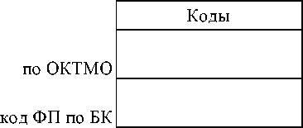
Наименование муниципального образования городское поселение город Чухлома Чухломского муниципального района Костромской области
Наименование регионального проекта Формирование комфортной городской среды на 2018-2022 год

Результат регионального проекта | Код  строки | Тип результата | Единица измерения по ОКЕИ |  | Конечный результат |  |  |  | Значение результата |  | Дата достижения результата (дд.мм.гг) |  | Причина отклонения
 |  |  | наименование | код | значение |  | дата достижения (дд.мм.гг) |  | план | факт | план | факт
 |  |  |  |  | план | факт | план | факт
1 | 2 | 3 | 4 | 5 | 6 | 7 | 8 | 9 | 10 | 11 | 12 | 13 | 14
Благоустройство дворовой территории: г. Чухлома, ул. Лесная, д. 13 | 01 | Выполнено | единица | 642 | 01 | 100% | 30.10.2019 | 01.09.2019 | 01 | 100% | 30.10.2019 | 01.09.2019
Благоустройство общественной территории: г. Чухлома, ул. Калинина (от дома 57 до дома 69/1) | 02 | Выполнено | единица | 642 | 01 | 100% | 30.10.2019 | 15.10.2019 | 01 | 100% | 30.10.2019 | 15.10.2019
Благоустройство общественной территории: г. Чухлома, пл. Революции | 03 | Выполнено | единица | 642 | 01 | 100% | 30.10.2019 | 15.10.2019 | 01 | 100% | 30.10.2019 | 15.10.2019

Наименование федерального проекта Формирование комфортной городской среды

Глава городского поселения город Чухлома М.И. Гусева
Заместитель председателя общественной комиссии И.С. Смирнов

